**2020年上海市普陀区中考数学一模试卷**

**参考答案解析**

1.【答案】B

【解析】比例的基本性质

2.【答案】C

【解析】二次函数的图像性质

3.【答案】A

【解析】锐角三角比的应用

4.【答案】D

【解析】向量的线性运算

5.【答案】B

【解析】二次函数及一次函数的图像性质

6.【答案】C

【解析】（1）相似模型——“母子型”；（2）相似的性质：周长之比等于相似比

7.【答案】

【解析】考察向量的基本运算

8.【答案】

【解析】考察二次函数的开口方向和二次项系数关系

9.【答案】7

【解析】考察二次函数的代入求值

10.【答案】

【解析】考察二次函数的对称轴、与轴的交点坐标的关系

11.【答案】1

【解析】考察二次函数的平移变换

12.【答案】6

【解析】考察锐角三角比的应用

13.【答案】

【解析】三角形的重心及平行线的应用.

14.【答案】

【解析】三角形相似的判定.

15.【答案】2

【解析】勾股定理与角平分线的综合.

16.【答案】

【解析】锐角三角比的应用.

17.【答案】

【解析】直角三角形的斜边中线与锐角三角比.

18.【答案】

【解析】图形的旋转与锐角三角比.

19.【解析】

20.【解析】（1），则，

（2），

21.【解析】（1）易得

∴又∵

∴

（2）易得

∴

∴

22.【解析】易得.整理得.解得（舍去），

所以，

23.【解析】（1）∵，

∴

即

（2）易得，；∴

，∴

∴

【总结】面积比等于相似比的平方；三角形高相等时面积比等于底的比.

24.【解析】（1），

（2），则，

过作，，

则，∴

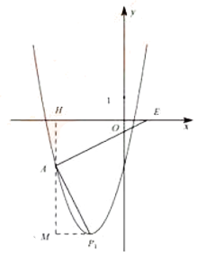

【总结】利用相等角的正切值相等解决问题

（3）①当时，，

则，设，则

将代入

得（舍），，

∴

②当时，，则

设，则

将代入

得，（舍），

∴

综上所述：，

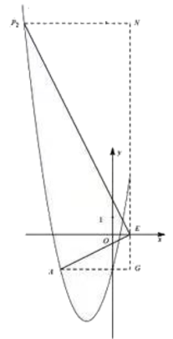

【总结】直角三角形讨论，构造三直角相似

25.【解析】

（1）作高，构建直角三角形，利用三角比来求解，；

（2）延长，交于点，

，，

，.

解得：

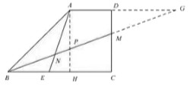

【总结】添加辅助线，构造型，利用比例线段求解；

（3）①当时，，

，

则有，解得：

②当时，，，

则有，

解得

综上所述：线段的长为或13.

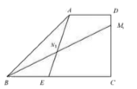

【总结】分类讨论，等角转换找到子母型相似.

